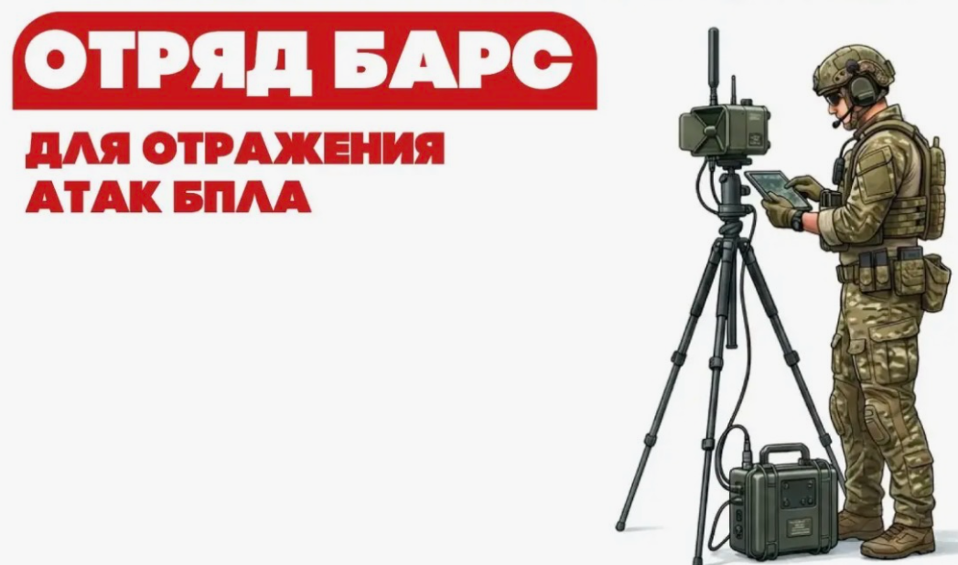
В соответствии с вынесенным решением оперативного штаба Челябинской области от 25.05.2026 г. Губернатором Челябинской области - руководителем штаба дано поручение на формирование территориального отряда «БАРС» (мобильные огневые группы), с целью защиты и прикрытия жизненно важных объектов и воздушного пространства Челябинской области. Утвержден перечень предприятий, подлежащих охране мобильными огневыми группами, в который включен ФГКУ «КВАРЦ» г. Карталы.
Приглашаем добровольцев!
Открыт набор в мобилизационный людской резерв — территориальный отряд «БАРС».
Охрана будет осуществляться только на территории Челябинской области. По всем вопросам обращаться в военный комиссариат города Карталы, Варненского, Карталинского и Чесменского районов кабинет Nº 10,
тел.: 8-351-33-7-55-03; 8-351-33-2-20-33.

